

**Об утверждении регламентов государственных услуг в сфере природоохраны**

***Утративший силу***

Постановление акимата Кызылординской области от 09 сентября 2015 года № 155. Зарегистрировано Департаментом юстиции Кызылординской области 30 сентября 2015 года № 5155. Утратило силу постановлением акимата Кызылординской области от 6 февраля 2020 года № 163

      Сноска. Утратило силу постановлением акимата Кызылординской области от 06.02.2020 № 163 (вводится в действие по истечении десяти календарных дней после дня первого официального опубликования).  
      В соответствии с Законом Республики Казахстан от 23 января 2001 года "О местном государственном управлении и самоуправлении в Республике Казахстан" и Законом Республики Казахстан от 15 апреля 2013 года "О государственных услугах" акимат Кызылординской области **ПОСТАНОВЛЯЕТ:**  
      1. Утвердить прилагаемые:  
      1) регламент государственной услуги "Выдача разрешения на пользование животным миром";   
      2) регламент государственной услуги "Принятие местными исполнительными органами области решения по закреплению охотничьих угодий и рыбохозяйственных водоемов и (или) участков за пользователями животным миром и установлению сервитутов для нужд охотничьего и рыбного хозяйства";  
      3) регламент государственной услуги "Выдача лесорубочного и лесного билета";  
      4) регламент государственной услуги "Выдача разрешения на использование участков под объекты строительства на землях государственного лесного фонда, где лесные ресурсы предоставлены в долгосрочное лесопользование для оздоровительных, рекреационных, историко-культурных, туристских и спортивных целей; нужд охотничьего хозяйства; побочного лесного пользования";  
      5) регламент государственной услуги "Государственная регистрация договора долгосрочного лесопользования на участках государственного лесного фонда".  
      2. Контроль за исполнением настоящего постановления возложить на заместителя акима Кызылординской области Кожаниязова С.С.  
      3. Настоящее постановление вводится в действие по истечении десяти календарных дней после дня первого официального опубликования, но не ранее введения в действие приказа исполняющего обязанности Министра сельского хозяйства Республики Казахстан от 30 апреля 2015 года № 18-03/390 "Об утверждении стандартов государственных услуг в области животного мира" (зарегистрирован в Реестре государственной регистрации нормативных провавых актов за номером 11774).

|  |  |
| --- | --- |
| *Аким Кызылординской области* | *К. Кушербаев* |

|  |  |
| --- | --- |
|  | Утвержден постановлением акимата Кызылординской области от "9" сентября 2015 года № 155 |

**Регламент государственной услуги "Выдача разрешения на пользование животным миром"**

**1. Общие положения**

      1. Наименование услугодателя: государственное учреждение "Управление природных ресурсов и регулирования природопользования Кызылординской области" (далее – услугодатель).   
      Прием заявлений и выдача результатов оказания государственной услуги осуществляются через:   
      1) канцелярию услугодателя;  
      2) веб-портал "электронного правительства" www.egov.kz, www.elicense.kz (далее – портал).  
      2. Форма оказания государственной услуги - электронная (частично автоматизированная) и (или) бумажная.  
      3. Результат оказания государственной услуги - разрешение на пользование животным миром (далее – разрешение) либо мотивированный ответ об отказе в оказании государственной услуги, в случаях и по основаниям, предусмотренным пунктом 10 стандарта государственной услуги "Выдача разрешения на пользование животным миром" (далее – стандарт), утвержденного приказом исполняющего обязанности Министра сельского хозяйства Республики Казахстан от 30 апреля 2015 года № 18-03/390 "Об утверждении стандартов государственных услуг в области животного мира" (зарегистрирован в Реестре государственной регистрации нормативных провавых актов за № 11774).  
      4. Форма предоставления результата оказания государственной услуги - электронная.  
      В случае обращения услугополучателя либо его представителя к услугодателю результат оказания государственной услуги оформляется в электронной форме, распечатывается и заверяется печатью и подписью руководителя услугодателя.  
      На портале результат оказания государственной услуги направляется и хранится в "личном кабинете" услугополучателя либо его представителя в форме электронного документа, подписанного электронной цифровой подписью (далее – ЭЦП) уполномоченного лица услугодателя.

**2. Описание порядка действий структурных подразделений (работников) услугодателя в процессе оказания государственной услуги**

      5. Основание для начала процедуры (действия) по оказанию государственной услуги: предоставление услугополучателем либо его представителем услугодателю заявки согласно приложению 1 либо 2 к стандарту либо направление запроса в форме электронного документа через портал.  
      6. Содержание каждой процедуры (действия), входящей в состав процесса оказания государственной услуги, длительность выполнения:   
      1) услугополучатель либо его представитель предоставляет услугодателю документы согласно пункту 9 стандарта;  
      2) сотрудник канцелярии услугодателя регистрирует документы, выдает услугополучателю либо его представителю копию заявки с отметкой о регистрации в канцелярии услугодателя с указанием даты и времени приема пакета документов (далее – копия заявки) и предоставляет документы руководителю услугодателя (не более тридцати минут);  
      3) руководитель услугодателя рассматривает и направляет документы исполнителю услугодателя (не более тридцати минут);  
      4) исполнитель услугодателя рассматривает документы, в случае предоставления неполного пакета документов, подготавливает мотивированный отказ в дальнейшем рассмотрении заявки (далее – отказ в рассмотрении заявки), либо в случае предоставления полного пакета документов, подготавливает разрешение, в случае соответствия представленных документов основаниям, предусмотренным пунктом 10 стандарта, подготавливает мотивированный ответ об отказе в оказании государственной услуги (далее – мотивированный отказ) и предоставляет отказ в рассмотрении заявки либо разрешение либо мотивированный отказ руководителю услугодателя (при выдаче отказа в рассмотрении заявки – в течение двух рабочих дней, при выдаче разрешения либо мотивированного отказа – в течение четырех рабочих дней);  
      5) руководитель услугодателя подписывает и направляет отказ в рассмотрении заявки либо разрешение либо мотивированный отказ сотруднику канцелярии услугодателя (не более тридцати минут);  
      6) сотрудник канцелярии услугодателя регистрирует и выдает отказ в рассмотрении заявки либо разрешение либо мотивированный отказ услугополучателю либо его представителю (не более тридцати минут).   
      Описание результата процедуры (действия) по оказанию государственной услуги, который служит основанием для начала выполнения следующей процедуры (действия) (с указанием результата процедуры (действия) и порядка его передачи в другое структурное подразделение) приведено в приложении 1 к настоящему регламенту.

**3. Описание порядка взаимодействия структурных подразделений (работников) услугодателя в процессе оказания государственной услуги**

      7. Перечень структурных подразделений (работников) услугодателя, которые участвуют в процессе оказания государственной услуги:  
      1) сотрудник канцелярии услугодателя;  
      2) руководитель услугодателя;  
      3) исполнитель услугодателя.  
      8. Описание последовательности процедур (действий) между структурными подразделениями (работниками) с указанием длительности каждой процедуры (действия) приведено в приложении 2 к настоящему регламенту.   
      9. Подробное описание последовательности процедур (действий), взаимодействий структурных подразделений (работников) услугодателя в процессе оказания государственной услуги и порядка использования информационных систем в процессе оказания государственной услуги отражено в справочнике бизнес-процессов оказания государственной услуги согласно приложению 4 к настоящему регламенту.  
      Справочник бизнес-процессов оказания государственной услуги размещается на официальных интернет-ресурсах государственного учреждения "Управление природных ресурсов и регулирования природопользования Кызылординской области", акимата Кызылординской области, акиматов районов и города Кызылорды.

**4. Описание порядка использования информационных систем в процессе оказания государственной услуги**

      10. Описание порядка обращения и последовательности процедур (действий) услугодателя и услугополучателя при оказании услуги через портал:  
      1) услугополучатель либо его представитель регистрируется на портале и направляет запрос в форме электронного документа (далее – электронный запрос), удостоверенный ЭЦП услугополучателя и документы согласно пункту 9 стандарта:  
      2) исполнитель услугодателя принимает электронный запрос и документы и в "личный кабинет" услугополучателя либо его представителя направляется уведомление о приеме электронного запроса (не более тридцати минут);  
      3) после принятия документов, действия структурных подразделений (работников) услугодателя в процессе оказания государственной услуги осуществляются в соответствии с подпунктами 2-5) пункта 6 настоящего регламента;  
      4) исполнитель услугодателя регистрирует и направляет результат оказания государственной услуги в "личный кабинет" услугополучателя либо его представителя (не более тридцати минут).  
      Диаграмма функционального взаимодействия информационных систем, задействованных в оказании государственной услуги, в графической форме, приведена в приложении 3 к настоящему регламенту.

|  |  |
| --- | --- |
|  | Приложение 1 к регламенту государственной услуги "Выдача разрешения на пользование животным миром" |

**Описание результата процедуры (действия) по оказанию государственной услуги, который служит основанием для начала выполнения следующей процедуры (действия) (с указанием результата процедуры (действия) и порядка его передачи в другое структурное подразделение)**

|  |  |  |  |  |  |  |
| --- | --- | --- | --- | --- | --- | --- |
| 1 | Номер процедуры (действия) | 1 | 2 | 3 | 4 | 5 |
| 2 | Наименование структурных подразделений | Сотрудник канцелярии  услугодателя | Руководитель услугодателя | Исполнитель услугодателя | Руководитель услугодателя | Сотрудник  канцелярии  услугодателя |
| 3 | Наименование процедур (действий) и их описание | регистрирует документы и выдает услугополучателю либо его представителю копию заявки | рассматривает документы | рассматривает документы, при предоставлении неполного пакета документов подготавливает отказ в рассмотрении заявки, при предоставлении полного пакета документов подготавливает разрешение либо мотивированный отказ | подписывает отказ в рассмотрении заявки либо разрешение либо мотивированный отказ | регистрирует  отказ в рассмотрении заявки либо разрешение либо мотивированный отказ |
| 4 | Результат процедуры (действия) по оказанию государственной услуги, который служит основанием для начала выполнения следующей процедуры (действия) | предоставляет документы руководителю услугодателя | направляет документы   исполнителю услугодателя | предоставляет отказ в рассмотрении заявки либо разрешение либо мотивированный отказ  руководителю услугодателя | направляет отказ в рассмотрении заявки либо разрешение либо мотивированный отказ  сотруднику канцелярии  услугодателя | выдает отказ в рассмотрении заявки либо разрешение либо мотивированный отказ услугополучателю либо его представителю |
| 5 | Срок исполнения | не более 30 минут | не более 30 минут | при выдаче отказа в рассмотрении заявки – в течение 2 рабочих дней;  при выдаче разрешения либо мотивированного отказа – в течение 4 рабочих дней | не более 30 минут | не более 30 минут |

|  |  |
| --- | --- |
|  | Приложение 2 к регламенту государственной услуги "Выдача разрешения на пользование животным миром" |

**Описание последовательности процедур (действий) между структурными подразделениями (работниками) с указанием длительности каждой процедуры (действия)**

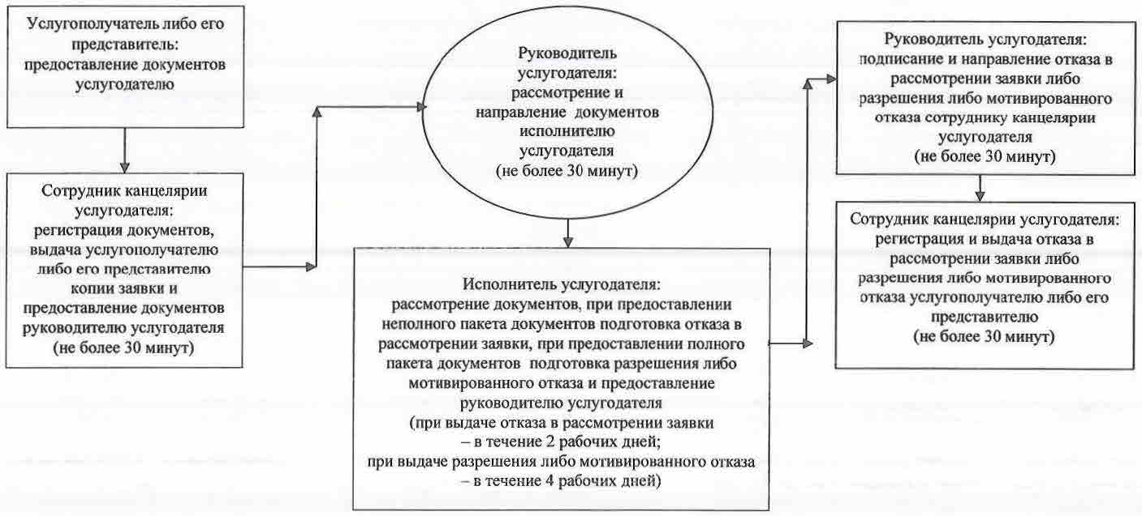

|  |  |
| --- | --- |
|  | Приложение 3 к регламенту государственной услуги "Выдача разрешения на пользование |
|  | животным миром" |

**Диаграмма функционального взаимодействия информационных систем, задействованных в оказании государственной услуги, в графической форме**

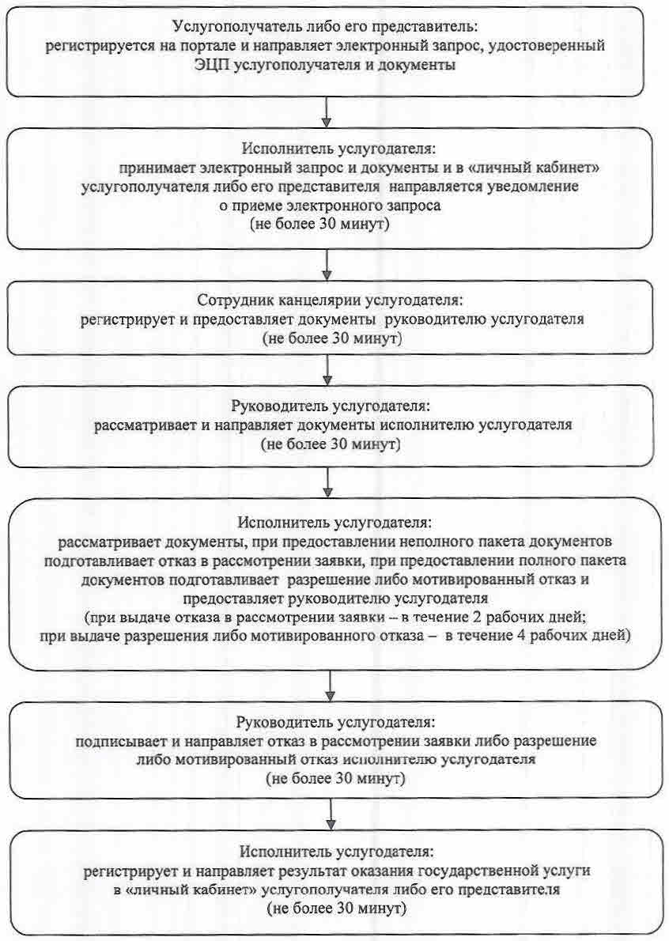

|  |  |
| --- | --- |
|  | Приложение 4 к регламенту государственной услуги "Выдача разрешения на пользование животным миром" |

**Справочник бизнес-процессов оказания государственной услуги**

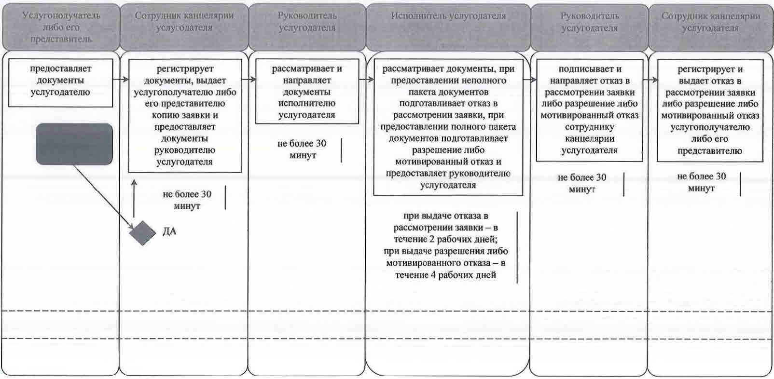

**Условные обозначения:**

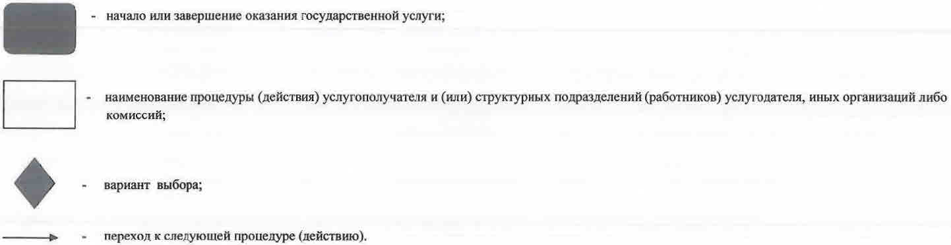

|  |  |
| --- | --- |
|  | Утвержден постановлением акимата Кызылординской области от "9" сентября 2015 года № 155 |

**Регламент государственной услуги "Принятие местными исполнительными органами области решения по закреплению охотничьих угодий и рыбохозяйственных водоемов и (или) участков за пользователями животным миром и установлению сервитутов для нужд охотничьего и рыбного хозяйства"**

      Сноска. Регламент - в редакции постановления акимата Кызылординской области от 28.12.2015 № 279 (вводится в действие по истечении десяти календарных дней после дня первого официального опубликования).

**1. Общие положения**

      1. Наименование услугодателя: при закреплении охотничьих угодий и рыбохозяйственных водоемов и (или) участков международного и республиканского значения, расположенных на территории одной области - государственное учреждение "Управление природных ресурсов и регулирования природопользования Кызылординской области", при закреплении рыбохозяйственных водоемов и (или) участков местного значения - Кызылординский городской и районные отделы сельского хозяйства (далее – услугодатель).  
      Прием заявлений и выдача результатов оказания государственной услуги осуществляются через канцелярию услугодателя.  
      2. Форма оказания государственной услуги - бумажная.  
      3. Результат оказания государственной услуги - постановление акимата области по закреплению охотничьих угодий и рыбохозяйственных водоемов и (или) участков международного и республиканского значения, расположенных на территории одной области и рыбохозяйственных водоемов и (или) участков за пользователями животным миром и установлению сервитутов для нужд охотничьего и рыбного хозяйства и постановление акимата города Кызылорды и районов по закреплению рыбохозяйственных водоемов и (или) участков местного значения и установлению сервитутов для нужд рыбного хозяйства (далее - постановление).   
      4. Форма предоставления результата оказания государственной услуги – бумажная.

**2. Описание порядка действий структурных подразделений (работников) услугодателя в процессе оказания государственной услуги**

      5. Основание для начала процедуры (действия) по оказанию государственной услуги: предоставление услугополучателем либо его представителем услугодателю заявления по форме согласно приложению к стандарту государственной услуги "Принятие местными исполнительными органами области решения по закреплению охотничьих угодий и рыбохозяйственных водоемов и (или) участков за пользователями животным миром и установлению сервитутов для нужд охотничьего и рыбного хозяйства", утвержденного приказом исполняющего обязанности Министра сельского хозяйства Республики Казахстан от 30 апреля 2015 года № 18-03/390 "Об утверждении стандартов государственных услуг в области животного мира" (зарегистрирован в Реестре государственной регистрации нормативных правовых актов за номерам 11774) (далее – стандарт).  
      6. Содержание каждой процедуры (действия), входящей в состав процесса оказания государственной услуги, длительность выполнения:   
      1) после вынесения протокольного решения конкурсной комиссии (далее – комиссия) услугополучатель либо его представитель предоставляет услугодателю документы согласно пункту 9 стандарта;   
      2) сотрудник канцелярии услугодателя регистрирует документы, выдает услугополучателю либо его представителю копию заявления с отметкой о регистрации в канцелярии услугодателя с указанием даты и времени приема пакета документов (далее – копия заявления) и предоставляет документы руководителю услугодателя (не более двадцати минут);  
      3) руководитель услугодателя рассматривает и направляет документы исполнителю услугодателя (не более двадцати минут);  
      4) исполнитель услугодателя на основании протокола комиссии обеспечивает принятие постановления и направляет копию постановления сотруднику канцелярии услугодателя (в течение пяти рабочих дней);  
      5) сотрудник канцелярии услугодателя регистрирует и выдает услугополучателю либо его представителю копию постановления (не более двадцати минут).   
      Описание результата процедуры (действия) по оказанию государственной услуги, который служит основанием для начала выполнения следующей процедуры (действия) (с указанием результата процедуры (действия) и порядка его передачи в другое структурное подразделение) приведено в приложении 1 к настоящему регламенту.

**3. Описание порядка взаимодействия структурных подразделений (работников) услугодателя и комиссии в процессе оказания государственной услуги**

      7. Перечень структурных подразделений (работников) услугодателя и комиссии, которые участвуют в процессе оказания государственной услуги:  
      1) сотрудник канцелярии услугодателя;  
      2) руководитель услугодателя;  
      3) исполнитель услугодателя;  
      4) комиссия.  
      8. Описание последовательности процедур (действий) между структурными подразделениями (работниками) с указанием длительности каждой процедуры (действия) приведено в приложении 2 к настоящему регламенту.   
      9. Подробное описание последовательности процедур (действий), взаимодействий структурных подразделений (работников) услугодателя в процессе оказания государственной услуги отражено в справочнике бизнес-процессов оказания государственной услуги согласно приложению 3 к настоящему регламенту.  
      Справочник бизнес-процессов оказания государственной услуги размещается на официальных интернет-ресурсах государственного учреждения "Управление природных ресурсов и регулирования природопользования Кызылординской области", акимата Кызылординской области, акиматов районов и города Кызылорды.

|  |  |
| --- | --- |
|  | Приложение 1 к регламенту государственной услуги "Принятие местными исполнительными органами области решения по закреплению охотничьих угодий и рыбохозяйственных водоемов и (или) участков за пользователями животным миром и установлению сервитутов для нужд охотничьего и рыбного хозяйства" |

**Описание результата процедуры (действия) по оказанию государственной услуги, который служит основанием для начала выполнения следующей процедуры (действия) (с указанием результата процедуры (действия) и порядка его передачи в другое структурное подразделение**

|  |  |  |  |  |  |
| --- | --- | --- | --- | --- | --- |
| 1 | Номер процедуры (действия) | 1 | 2 | 3 | 4 |
| 2 | Наименование структурных подразделений | Сотрудник канцелярии  услугодателя | Руководитель услугодателя | Исполнитель услугодателя | Сотрудник канцелярии  услугодателя |
| 3 | Наименование процедур (действий) и их описание | регистрирует документы и выдает услугополучателю либо его представителю копию заявления | рассматривает документы | на основании протокола комиссии обеспечивает принятие постановления | регистрирует копию постановления |
| 4 | Результат процедуры (действия) по оказанию государственной услуги, который служит основанием для начала выполнения следующей процедуры (действия) | предоставляет документы руководителю услугодателя | направляет документы   исполнителю услугодателя | направляет копию постановления сотруднику канцелярии услугодателя | выдает услугополучателю либо его представителю копию постановления |
| 5 | Срок исполнения | не более  20 минут | не более  20 минут | в течение   5 рабочих дней | не более   20 минут |

|  |  |
| --- | --- |
|  | Приложение 2 к регламенту государственной услуги "Принятие местными исполнительными органами области решения по закреплению охотничьих угодий и рыбохозяйственных водоемов и (или) участков за пользователями животным миром и установлению сервитутов для нужд охотничьего и рыбного хозяйства" |

**Описание последовательности процедур (действий) между структурными подразделениями (работниками) с указанием длительности каждой процедуры (действия)**

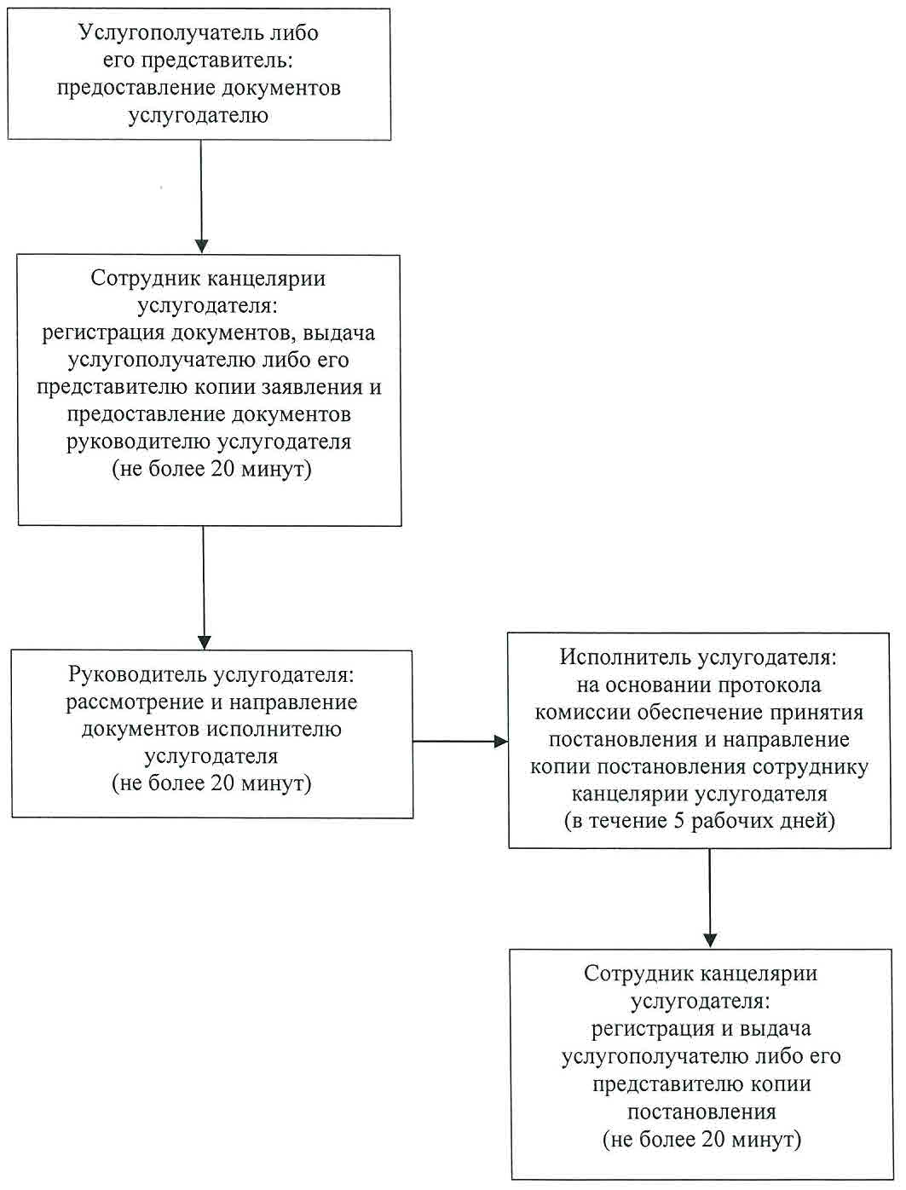

|  |  |
| --- | --- |
|  | Приложение 3 к регламенту государственной услуги "Принятие местными исполнительными органами области решения по закреплению охотничьих угодий и рыбохозяйственных водоемов и (или) участков за пользователями животным миром и установлению сервитутов для нужд охотничьего и рыбного хозяйства" |

**Справочник бизнес-процессов оказания государственной услуги**

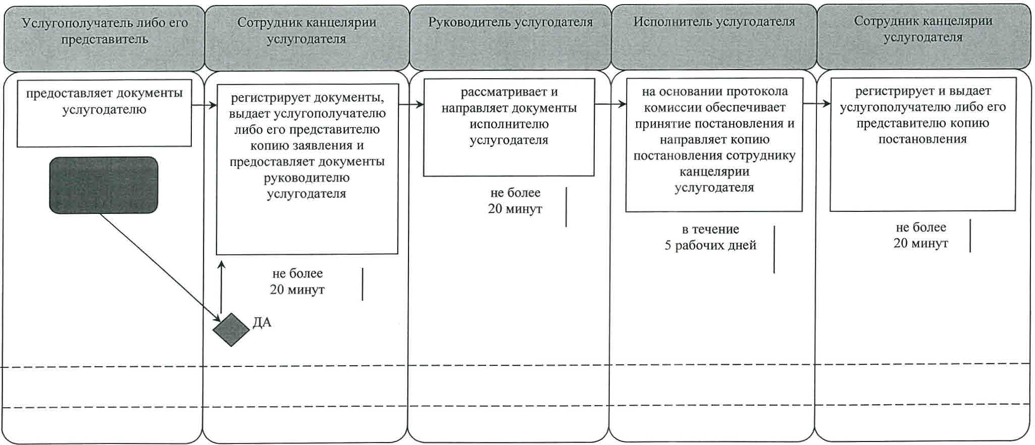

**Условные обозначения:**

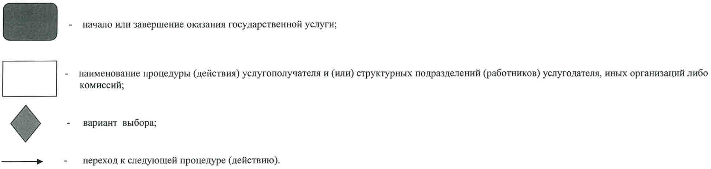

|  |  |
| --- | --- |
|  | Утвержден постановлением акимата Кызылординской области от "9" сентября 2015 года № 155 |

**Регламент государственной услуги "Выдача лесорубочного и лесного билета"**

**1. Общие положения**

      1. Наименование услугодателя: государственные лесовладельцы (далее – услугодатель).   
      Прием заявлений и выдача результатов оказания государственной услуги осуществляются через канцелярию услугодателя.   
      2. Форма оказания государственной услуги - бумажная.   
      3. Результат оказания государственной услуги - выдача лесорубочного и (или) лесного билета в бумажной форме (далее - билет).  
      Сведения о выданных разрешениях вносятся в информационную систему "Государственная база данных "Е-лицензирование".  
      4. Форма предоставления результата оказания государственной услуги - бумажная.

**2. Описание порядка действий структурных подразделений (работников) услугодателя в процессе оказания государственной услуги**

      5. Основание для начала процедуры (действия) по оказанию государственной услуги: предоставление услугополучателем (либо его представителем доверенности) (далее - его представитель) услугодателю заявления в произвольной форме.   
      6. Содержание каждой процедуры (действия), входящей в состав процесса оказания государственной услуги, длительность выполнения:   
      1) услугополучатель либо его представитель предоставляет услугодателю документы согласно приложению 9 к стандарту государственной услуги "Выдача лесорубочного и лесного билета", утвержденного приказом исполняющего обязанности Министра сельского хозяйства Республики Казахстан от 6 мая 2015 года № 18-1/415 "Об утверждении стандартов государственных услуг в области лесного хозяйства и особо охраняемых природных территорий" (зарегистрирован в Реестре государственной регистрации нормативных правовых актов за № 11662) (далее - стандарт);  
      2) сотрудник канцелярии услугодателя регистрирует документы, выдает услугополучателю либо его представителю копию заявления с отметкой о регистрации в канцелярии услугодателя с указанием даты и времени приема пакета документов (далее – копия заявления) и предоставляет документы руководителю услугодателя (не более тридцати минут);  
      3) руководитель услугодателя рассматривает и направляет документы исполнителю услугодателя (не более тридцати минут);  
      4) исполнитель услугодателя рассматривает документы, подготавливает и предоставляет билет руководителю услугодателя (в течение трех рабочих дней);  
      5) руководитель услугодателя подписывает и направляет билет сотруднику канцелярии услугодателя (не более тридцати минут);   
      6) сотрудник канцелярии услугодателя регистрирует и выдает билет услугополучателю либо его представителю (не более тридцати минут).   
      Описание результата процедуры (действия) по оказанию государственной услуги, который служит основанием для начала выполнения следующей процедуры (действия) (с указанием результата процедуры (действия) и порядка его передачи в другое структурное подразделение) приведено в приложении 1 к настоящему регламенту.

**3. Описание порядка взаимодействия структурных подразделений (работников) услугодателя в процессе оказания государственной услуги**

      7. Перечень структурных подразделений (работников) услугодателя, которые участвуют в процессе оказания государственной услуги:  
      1) сотрудник канцелярии услугодателя;  
      2) руководитель услугодателя;  
      3) исполнитель услугодателя.  
      8. Описание последовательности процедур (действий) между структурными подразделениями (работниками) с указанием длительности каждой процедуры (действия) приведено в приложении 2 к настоящему регламенту.  
      9. Подробное описание последовательности процедур (действий), взаимодействий структурных подразделений (работников) услугодателя в процессе оказания государственной услуги отражено в справочнике бизнес-процессов оказания государственной услуги согласно приложению 3 к настоящему регламенту.   
      Справочник бизнес-процессов оказания государственной услуги размещается на официальных интернет-ресурсах государственного учреждения "Управление природных ресурсов и регулирования природопользования Кызылординской области", акимата Кызылординской области, акиматов районов и города Кызылорды.

|  |  |
| --- | --- |
|  | Приложение 1 к регламенту государственной услуги "Выдача лесорубочного и лесного билета" |

**Описание результата процедуры (действия) по оказанию государственной услуги, который служит основанием для начала выполнения следующей процедуры (действия) (с указанием результата процедуры (действия) и порядка его передачи в другое структурное подразделение)**

|  |  |  |  |  |  |  |
| --- | --- | --- | --- | --- | --- | --- |
| 1 | Номер процедуры (действия) | 1 | 2 | 3 | 4 | 5 |
| 2 | Наименование  структурных   подразделений | Сотрудник канцелярии  услугодателя | Руководитель  услугодателя | Исполнитель услугодателя | Руководитель  услугодателя | Сотрудник канцелярии  услугодателя |
| 3 | Наименование процедур (действий) и их описание | регистрирует документы и выдает услугополучателю либо его представителю копию заявления | рассматривает документы | рассматривает документы и подготавливает билет | подписывает билет | регистрирует билет |
| 4 | Результат процедуры (действия)   по оказанию государственной услуги, который служит основанием для начала выполнения следующей процедуры (действия) | предоставляет документы руководителю  услугодателя | направляет документы исполнителю услугодателя | предоставляет билет руководителю  услугодателя | направляет билет сотруднику канцелярии услугодателя | выдает билет услугополучателю либо его представителю |
| 5 | Срок исполнения | не более  30 минут | не более   30 минут | в течение 3 рабочих   дней | не более  30 минут | не более  30 минут |

|  |  |
| --- | --- |
|  | Приложение 2 к регламенту государственной услуги "Выдача лесорубочного и лесного билета" |

**Описание последовательности процедур (действий) между структурными подразделениями (работниками) с указанием длительности каждой процедуры (действия)**

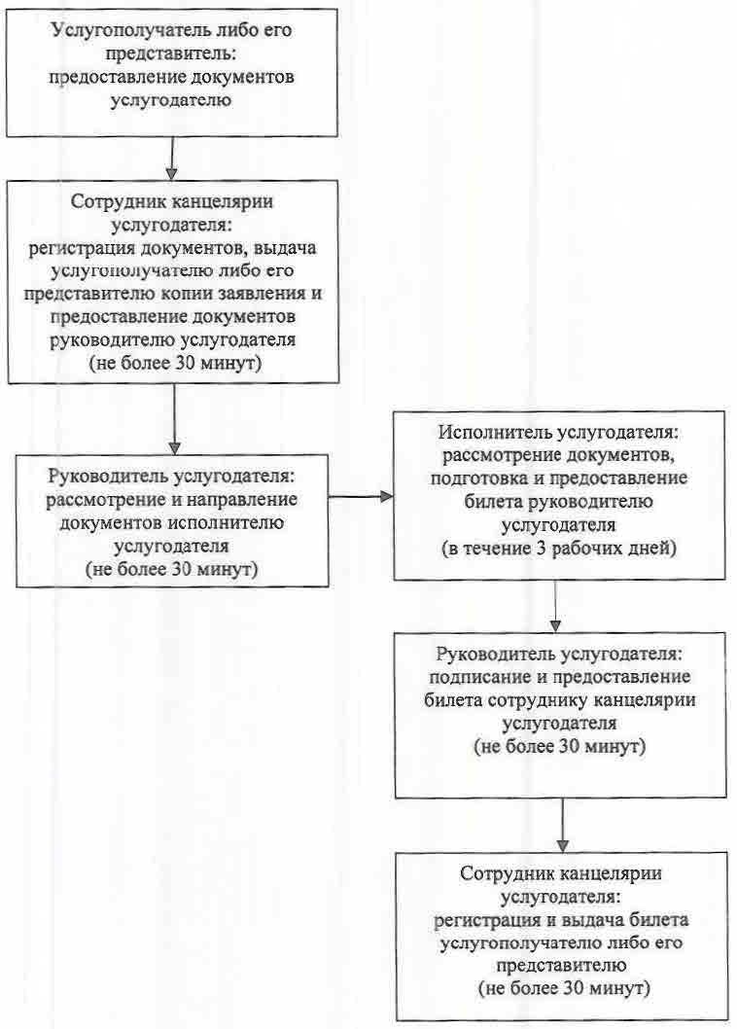

|  |  |
| --- | --- |
|  | Приложение 3 к регламенту государственной услуги "Выдача лесорубочного и лесного билета" |

**Справочник бизнес-процессов оказания государственной услуги**

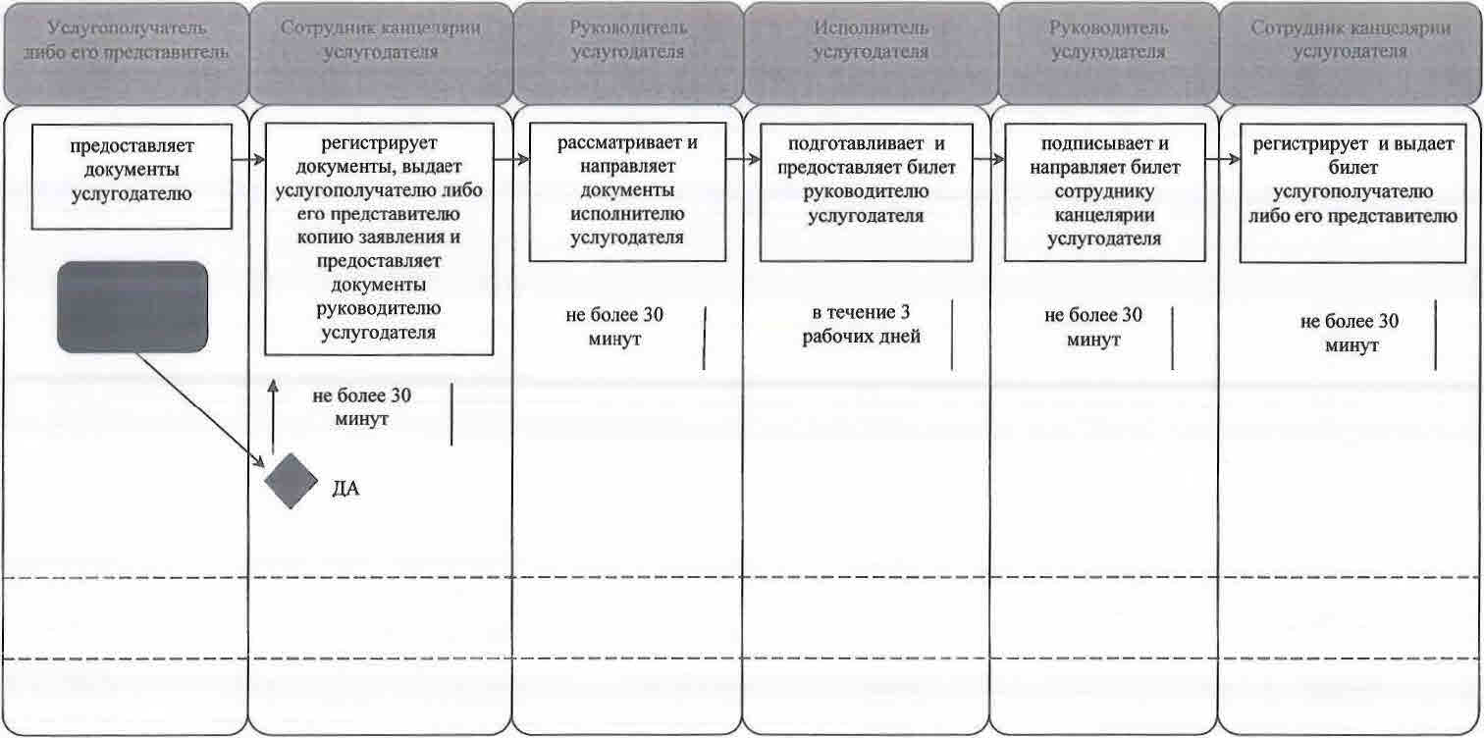

**Условные обозначения:**

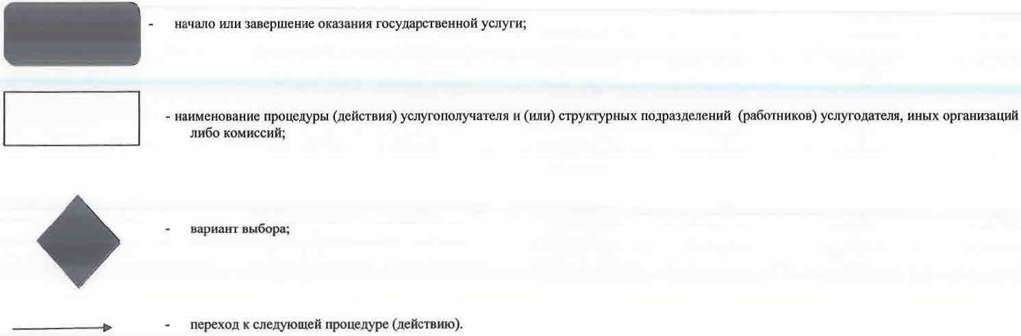

|  |  |
| --- | --- |
|  | Утвержден постановлением акимата Кызылординской области от "9" сентября 2015 года № 155 |

**Регламент государственной услуги "Выдача разрешения на использование участков под объекты строительства на землях государственного лесного фонда, где лесные ресурсы предоставлены в долгосрочное лесопользование для оздоровительных, рекреационных, историко-культурных, туристских и спортивных целей; нужд охотничьего хозяйства; побочного лесного пользования"**

**1. Общие положения**

      1. Наименование услугодателя - государственные лесовладельцы (далее – услугодатель).   
      Прием заявлений и выдача результатов оказания государственной услуги осуществляются через:  
      1) канцелярию услугодателя;  
      2) веб-портал "электронного правительства" www.egov.kz, www.elicense.kz (далее – портал).  
      2. Форма оказания государственной услуги - электронная (частично автоматизированная) или бумажная.  
      3. Результат оказания государственной услуги – разрешение на использование участков под объекты строительства на землях государственного лесного фонда, где лесные ресурсы предоставлены в долгосрочное лесопользование для оздоровительных, рекреационных, историко-культурных, туристских и спортивных целей; нужд охотничьего хозяйства; побочного лесного пользования (далее - разрешение).  
      4. Форма предоставления результата оказания государственной услуги - электронная.  
      На портале результат оказания государственной услуги направляется в "личный кабинет" услугополучателя в форме электронного документа, подписанного электронной цифровой подписью (далее-ЭЦП) уполномоченного лица услугодателя.  
      В случае обращения услугополучателя за результатом оказания государственной услуги на бумажном носителе, результат оказания государственной услуги оформляется в электронной форме, распечатывается и заверяется печатью и подписью уполномоченного лица услугодателя.

**2. Описание порядка действий структурных подразделений (работников) услугодателя в процессе оказания государственной услуги**

      5. Основание для начала процедуры (действия) по оказанию государственной услуги - предоставление услугополучателем (либо его представителем по доверенности) (далее - его представитель) услугодателю заявления по форме согласно приложению к стандарту государственной услуги "Выдача разрешения на использование участков под объекты строительства на землях государственного лесного фонда, где лесные ресурсы предоставлены в долгосрочное лесопользование для оздоровительных, рекреационных, историко-культурных, туристских и спортивных целей; нужд охотничьего хозяйства; побочного лесного пользования", утвержденного приказом Министра сельского хозяйства Республики Казахстан от 6 мая 2015 года № 18-1/415 "Об утверждении стандартов государственных услуг в области лесного хозяйства и особо охраняемых природных территорий" (зарегистрирован в Реестре государственной регистрации нормативных правовых актов за № 11662) (далее - стандарт) либо направление запроса в форме электронного документа через портал.   
      6. Содержание каждой процедуры (действия), входящей в состав процесса оказания государственной услуги, длительность выполнения:  
      1) услугополучатель либо его представитель предоставляет услугодателю документы согласно пункту 9 стандарта;  
      услугодатель получает письменное согласие услугополучателя либо его представителя на использование сведений, составляющих охраняемую законом тайну, содержащихся в информационных системах, при оказании государственных услуг, если иное не предусмотрено законами Республики Казахстан;  
      2) сотрудник канцелярии услугодателя регистрирует документы, выдает услугополучателю либо его представителю копию заявления с отметкой о регистрации в канцелярии услугодателя с указанием даты и времени приема пакета документов (далее – копия заявления) и предоставляет документы руководителю услугодателя (не более тридцати минут);  
      3) руководитель услугодателя рассматривает и направляет документы исполнителю услугодателя (не более тридцати минут);  
      4) исполнитель услугодателя проверяет полноту документов, при предоставлении неполного пакета документов подготавливает мотивированный отказ в дальнейшем рассмотрении заявления (далее – мотивированный отказ), при предоставлении полного пакета документов, подготавливает разрешение и предоставляет мотивированный отказ либо разрешение руководителю услугодателя (в течение двух рабочих дней);  
      5) руководитель услугодателя подписывает и направляет мотивированный отказ либо разрешение сотруднику канцелярии услугодателя (не более тридцати минут);   
      6) сотрудник канцелярии регистрирует и выдает мотивированный отказ либо разрешение услугополучателю либо его представителю (не более тридцати минут).   
      Описание результата процедуры (действия) по оказанию государственной услуги, который служит основанием для начала выполнения следующей процедуры (действия) (с указанием результата процедуры (действия) и порядка его передачи в другое структурное подразделение) приведено в приложении 1 к настоящему регламенту.

**3. Описание порядка взаимодействия структурных подразделений (работников) услугодателя в процессе оказания государственной услуги**

      7. Перечень структурных подразделений (работников) услугодателя, которые участвуют в процессе оказания государственной услуги:  
      1) сотрудник канцелярии услугодателя;  
      2) руководитель услугодателя;  
      3) исполнитель услугодателя.  
      8. Описание последовательности процедур (действий) между структурными подразделениями (работниками) с указанием длительности каждой процедуры (действия) приведено в приложении 2 к настоящему регламенту.   
      9. Подробное описание последовательности процедур (действий), взаимодействий структурных подразделений (работников) услугодателя в процессе оказания государственной услуги и порядка использования информационных систем в процессе оказания государственной услуги отражено в справочнике бизнес-процессов оказания государственной услуги согласно приложению 4 к настоящему регламенту.  
      Справочник бизнес-процессов оказания государственной услуги размещается на официальных интернет-ресурсах государственного учреждения "Управление природных ресурсов и регулирования природопользования Кызылординской области", акимата Кызылординской области, акиматов районов и города Кызылорды.

**4. Описание порядка использования информационных систем в процессе оказания государственной услуги**

      10. Описание порядка обращения и последовательности процедур (действий) услугодателя и услугополучателя при оказании услуги через портал:  
      1) услугополучатель либо его представитель регистрируется на портале и направляет запрос в форме электронного документа (далее – электронный запрос), удостоверенный ЭЦП услугополучателя и следующие документы согласно пункту 9 стандарта:  
      2) исполнитель услугодателя принимает электронный запрос и документы и в "личный кабинет" услугополучателя либо его представителя направляется уведомление о приеме электронного запроса (не более тридцати минут);  
      3) после принятия документов, действия структурных подразделений (работников) услугодателя в процессе оказания государственной услуги осуществляются в соответствии с подпунктами 2-5) пункта 6 настоящего регламента;  
      4) исполнитель услугодателя регистрирует и направляет результат оказания государственной услуги в "личный кабинет" услугополучателя либо его представителя (не более тридцати минут).  
      Диаграмма функционального взаимодействия информационных систем, задействованных в оказании государственной услуги, в графической форме, приведена в приложении 3 к настоящему регламенту.

|  |  |
| --- | --- |
|  | Приложение 1 к регламенту государственной услуги "Выдача разрешения на использование участков под объекты строительства на землях государственного лесного фонда, где лесные ресурсы предоставлены в долгосрочное лесопользование для оздоровительных, рекреационных, историко-культурных, туристских и спортивных целей; нужд охотничьего хозяйства; побочного лесного пользования" |

**Описание результата процедуры (действия) по оказанию государственной услуги, который служит основанием для начала выполнения следующей процедуры (действия) (с указанием результата) процедуры (действия) и порядка его передачи в другое структурное подразделение)**

|  |  |  |  |  |  |  |
| --- | --- | --- | --- | --- | --- | --- |
| 1 | Номер процедуры (действия) | 1 | 2 | 3 | 4 | 5 |
| 2 | Наименование  структурных подразделений | Сотрудник канцелярии  услугодателя | Руководитель  услугодателя | Исполнитель услугодателя | Руководитель  услугодателя | Сотрудник канцелярии  услугодателя |
| 3 | Наименование процедур (действий) и их описание | регистрирует документы и выдает услугополучателю либо его представителю копию заявления | рассматривает документы | проверяет полноту документов, при предоставлении неполного пакета документов подготавливает мотивированный отказ, при предоставлении полного пакета документов подготавливает разрешение | подписывает мотивированный отказ либо разрешение | регистрирует мотивированный отказ  либо разрешение |
| 4 | Результат процедуры (действия) по оказанию государственной услуги, который служит основанием для начала выполнения следующей процедуры (действия) | предоставляет документы руководителю  услугодателя | направляет документы исполнителю услугодателя | предоставляет мотивированный отказ либо разрешение   руководителю услугодателя | направляет мотивированный отказ либо разрешение   сотруднику канцелярии  услугодателя | выдает мотивированный отказ либо разрешение услугополучателю либо его представителю |
| 5 | Срок исполнения | не более  30 минут | не более   30 минут | в течение  2 рабочих дней | не более  30 минут | не более  30 минут |

|  |  |
| --- | --- |
|  | Приложение 2 к регламенту государственной услуги "Выдача разрешения на использование участков под объекты строительства на землях государственного лесного фонда, где лесные ресурсы предоставлены в долгосрочное лесопользование для оздоровительных, рекреационных, историко-культурных, туристских и спортивных целей; нужд охотничьего хозяйства; побочного лесного пользования" |

**Описание последовательности процедур (действий) между структурными подразделениями (работниками) с указанием длительности каждой процедуры (действия)**

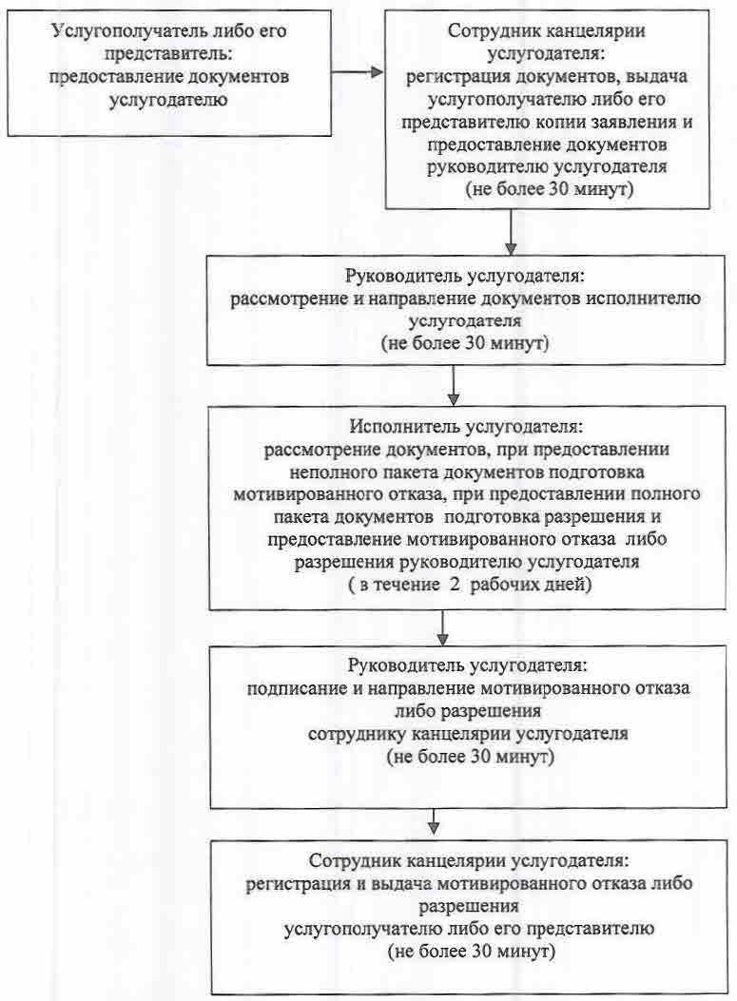

|  |  |
| --- | --- |
|  | Приложение 3 к регламенту государственной услуги  "Выдача разрешения на использование участков под объекты строительства на землях государственного лесного фонда, где лесные ресурсы предоставлены в долгосрочное лесопользование для оздоровительных, рекреационных, историко-культурных, туристских и спортивных целей; нужд охотничьего хозяйства; побочного лесного пользования" |

**Диаграмма функционального взаимодействия информацинных систем, задействованных в оказании государственной услуги, в графической форме**

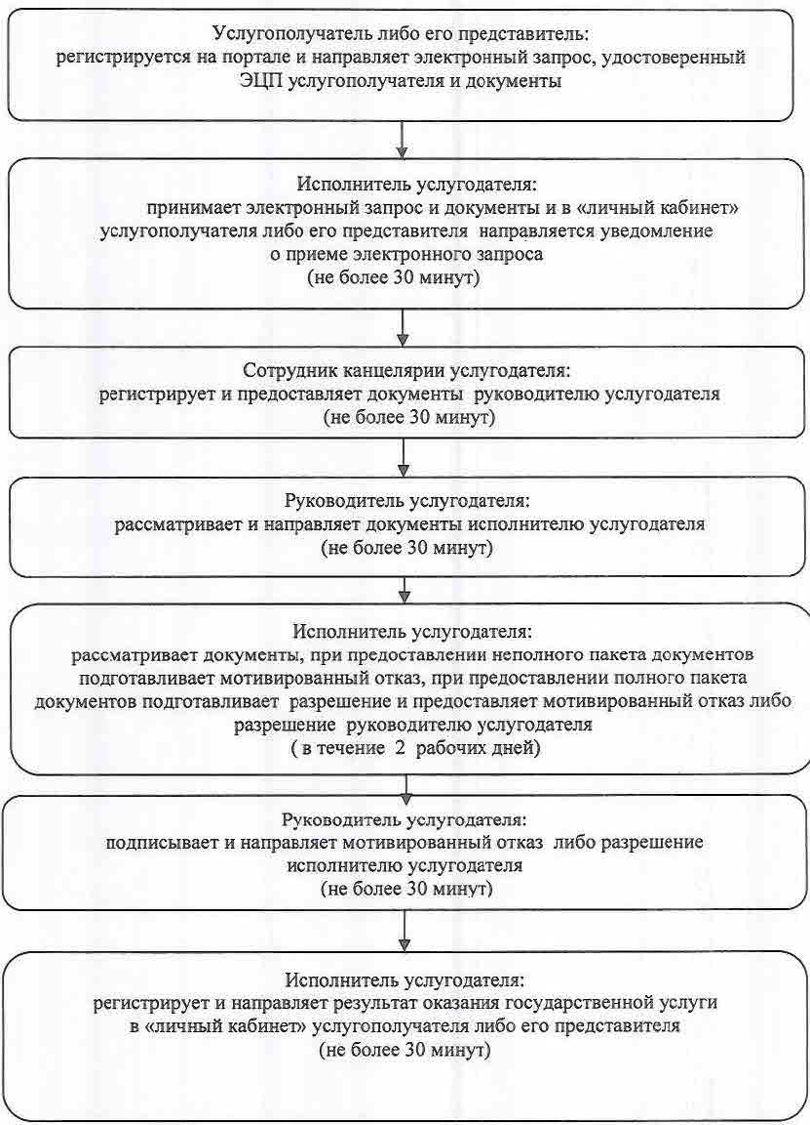

|  |  |
| --- | --- |
|  | Приложение 4 к регламенту государственной услуги "Выдача разрешения на использование участков под объекты строительства на землях государственного лесного фонда, где лесные ресурсы предоставлены в долгосрочное лесопользование для оздоровительных, рекреационных, историко-культурных, туристских и спортивных целей; нужд охотничьего хозяйства; побочного лесного пользования" |

**Справочник бизнес-процессов оказания государственной услуги**

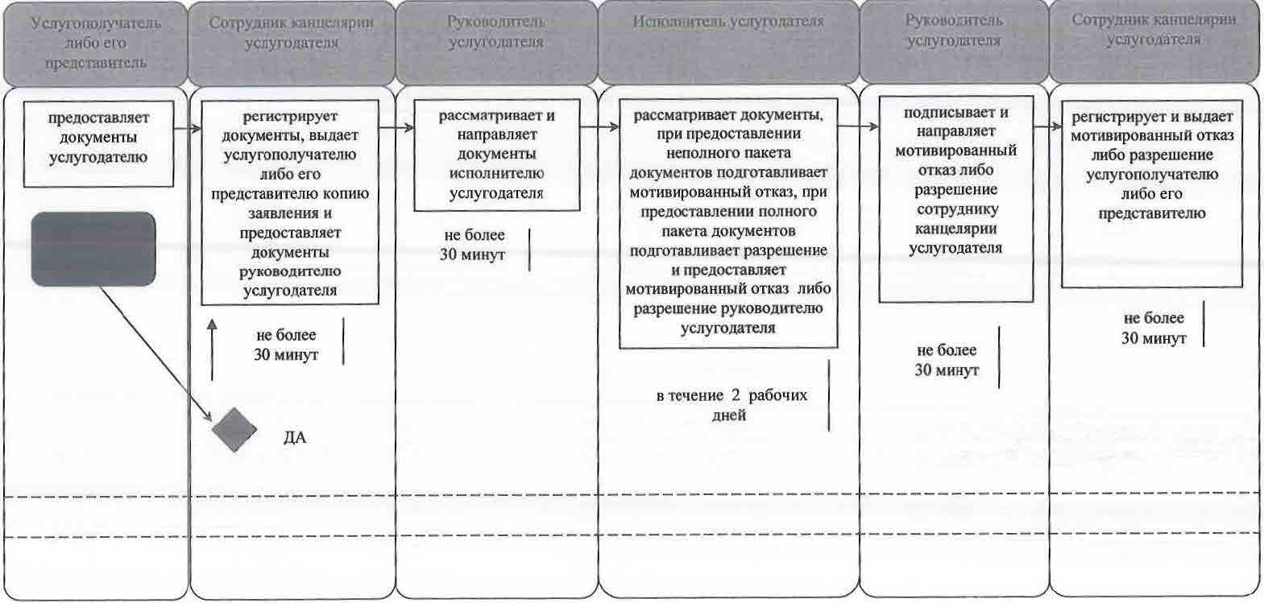

**Условные обозначения:**

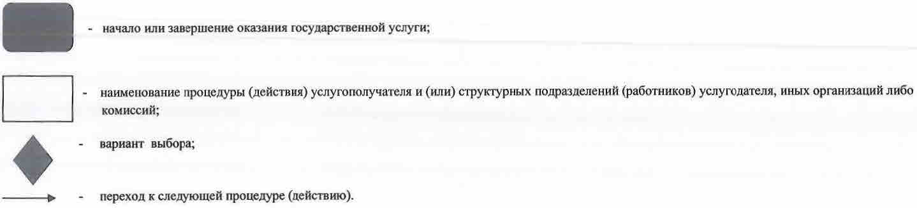

|  |  |
| --- | --- |
|  | Утвержден постановлением акимата Кызылординской области от "9" сентября 2015 года № 155 |

**Регламент государственной услуги "Государственная регистрация договора долгосрочного лесопользования на участках государственного лесного фонда"**

**1. Общие положения**

      1. Наименование услугодателя: государственные лесовладельцы (далее – услугодатель).   
      Прием заявлений и выдача результатов оказания государственной услуги осуществляются через:  
      1) канцелярию услугодателя;  
      2) веб-портал "электронного правительства" www.egov.kz, www.elicense.kz (далее – портал).  
      2. Форма оказания государственной услуги - электронная (частично автоматизированная) или бумажная.  
      3. Результат оказания государственной услуги - государственная регистрация договора долгосрочного лесопользования на участках государственного лесного фонда (далее - договор).  
      4. Форма предоставления результата оказания государственной услуги - электронная.  
      На портале результат оказания государственной услуги направляется в "личный кабинет" услугополучателя либо его представителя в форме уведомления о государственной регистрации договора долгосрочного лесопользования на участках государственного лесного фонда, подписанного электронной цифровой подписью (далее – ЭЦП) уполномоченного лица услугодателя, с указанием места и даты для проставления печати на договоре.  
      В случае обращения услугополучателя либо его представителя за результатом оказания государственной услуги на бумажном носителе, результат оказания государственной услуги оформляется в электронной форме, распечатывается и заверяется печатью и подписью уполномоченного лица услугодателя.

**2. Описание порядка действий структурных подразделений (работников) услугодателя в процессе оказания государственной услуги**

      5. Основание для начала процедуры (действия) по оказанию государственной услуги: предоставление услугополучателем (либо его представителем по доверенности) (далее - его представитель) услугодателю заявления по форме согласно приложению к стандарту государственной услуги "Государственная регистрация договора долгосрочного лесопользования на участках государственного лесного фонда", утвержденного приказом Министра сельского хозяйства Республики Казахстан от 6 мая 2015 года № 18-1/415 "Об утверждении стандартов государственных услуг в области лесного хозяйства и особо охраняемых природных территорий" (зарегистрирован в Реестре государственной регистрации нормативных правовых актов за № 11662) (далее - стандарт) либо направление запроса в форме электронного документа через портал.   
      6. Содержание каждой процедуры (действия), входящей в состав процесса оказания государственной услуги, длительность выполнения:  
      1) услугополучатель либо его представитель предоставляет услугодателю документы согласно пункту 9 стандарта;  
      услугодатель получает письменное согласие услугополучателя либо его представителя на использование сведений, составляющих охраняемую законом тайну, содержащихся в информационных системах, при оказании государственных услуг, если иное не предусмотрено законами Республики Казахстан;  
      2) сотрудник канцелярии услугодателя регистрирует документы, выдает услугополучателю либо его представителю копию заявления с отметкой о регистрации в канцелярии услугодателя с указанием даты и времени приема пакета документов (далее – копия заявления) и предоставляет документы руководителю услугодателя (не более десяти минут);  
      3) руководитель услугодателя рассматривает и направляет документы исполнителю услугодателя (не более тридцати минут);  
      4) исполнитель услугодателя рассматривает документы, подготавливает и предоставляет проект договора руководителю услугодателя (в течение двух рабочих дней);  
      5) руководитель услугодателя подписывает и направляет договор сотруднику канцелярии услугодателя (не более тридцати минут);   
      6) сотрудник канцелярии услугодателя регистрирует и выдает договор услугополучателю либо его представителю (не более десяти минут).   
      Описание результата процедуры (действия) по оказанию государственной услуги, который служит основанием для начала выполнения следующей процедуры (действия) (с указанием результата процедуры (действия) и порядка его передачи в другое структурное подразделение) приведено в приложении 1 к настоящему регламенту.

**3. Описание порядка взаимодействия структурных подразделений (работников) услугодателя в процессе оказания государственной услуги**

      7. Перечень структурных подразделений (работников) услугодателя, которые участвуют в процессе оказания государственной услуги:  
      1) сотрудник канцелярии услугодателя;  
      2) руководитель услугодателя;  
      3) исполнитель услугодателя.  
      8. Описание последовательности процедур (действий) между структурными подразделениями (работниками) с указанием длительности каждой процедуры (действия) приведено в приложении 2 к настоящему регламенту.   
      9. Подробное описание последовательности процедур (действий), взаимодействий структурных подразделений (работников) услугодателя в процессе оказания государственной услуги и порядка использования информационных систем в процессе оказания государственной услуги отражено в справочнике бизнес-процессов оказания государственной услуги согласно приложению 4 к настоящему регламенту.  
      Справочник бизнес-процессов оказания государственной услуги размещается на официальных интернет-ресурсах государственного учреждения "Управление природных ресурсов и регулирования природопользования Кызылординской области", акимата Кызылординской области, акиматов районов и города Кызылорды.

**4. Описание порядка использования информационных систем в процессе оказания государственной услуги**

      10. Описание порядка обращения и последовательности процедур (действий) услугодателя и услугополучателя при оказании услуги через портал:  
      1) услугополучатель либо его представитель регистрируется на портале и направляет запрос в форме электронного документа (далее – электронный запрос), удостоверенный ЭЦП услугополучателя и следующие документы согласно пункту 9 стандарта:  
      2) исполнитель услугодателя принимает электронный запрос и документы и в "личный кабинет" услугополучателя либо его представителя направляется уведомление о приеме электронного запроса (не более тридцати минут);  
      3) после принятия документов, действия структурных подразделений (работников) услугодателя в процессе оказания государственной услуги осуществляются в соответствии с подпунктами 2-5) пункта 6 настоящего регламента;  
      4) исполнитель услугодателя регистрирует и направляет результат оказания государственной услуги в "личный кабинет" услугополучателя либо его представителя (не более тридцати минут).  
      Диаграмма функционального взаимодействия информационных систем, задействованных в оказании государственной услуги, в графической форме, приведена в приложении 3 к настоящему регламенту.

|  |  |
| --- | --- |
|  | Приложение 1 к регламенту государственной услуги "Государственная регистрация договора долгосрочного лесопользования на участках государственного лесного фонда" |

**Описание результата процедуры (действия) по оказанию государственной услуги, который служит основанием для начала выполнения следующей процедуры (действия) (с указанием результата) процедуры (действия) и порядка его передачи в другое структурное подразделение)**

|  |  |  |  |  |  |  |
| --- | --- | --- | --- | --- | --- | --- |
| 1 | Номер процедуры (действия) | 1 | 2 | 3 | 4 | 5 |
| 2 | Наименование  структурных подразделений | Сотрудник канцелярии  услугодателя | Руководитель  услугодателя | Исполнитель услугодателя | Руководитель  услугодателя | Сотрудник канцелярии  услугодателя |
| 3 | Наименование процедур (действий) и их описание | регистрирует документы и выдает услугополучателю либо его представителю копию заявления | рассматривает документы | рассматривает документы и подготавливает проект договора | подписывает договор | регистрирует договор |
| 4 | Результат процедуры (действия) по оказанию государственной услуги, который служит основанием для начала выполнения следующей процедуры (действия) | предоставляет документы руководителю  услугодателя | направляет документы исполнителю услугодателя | предоставляет проект договора руководителю  услугодателя | направляет договор сотруднику канцелярии услугодателя | выдает договор услугополучателю либо его представителю |
| 5 | Срок исполнения | не более  10 минут | не более   30 минут | в течение  2 рабочих дней | не более  30 минут | не более  10 минут |

|  |  |
| --- | --- |
|  | Приложение 2 к регламенту государственной услуги "Государственная регистрация договора долгосрочного лесопользования на участках государственного лесного фонда" |

**Описание последовательности процедур (действий) между структурными подразделениями (работниками) с указанием длительности каждой процедуры (действия)**

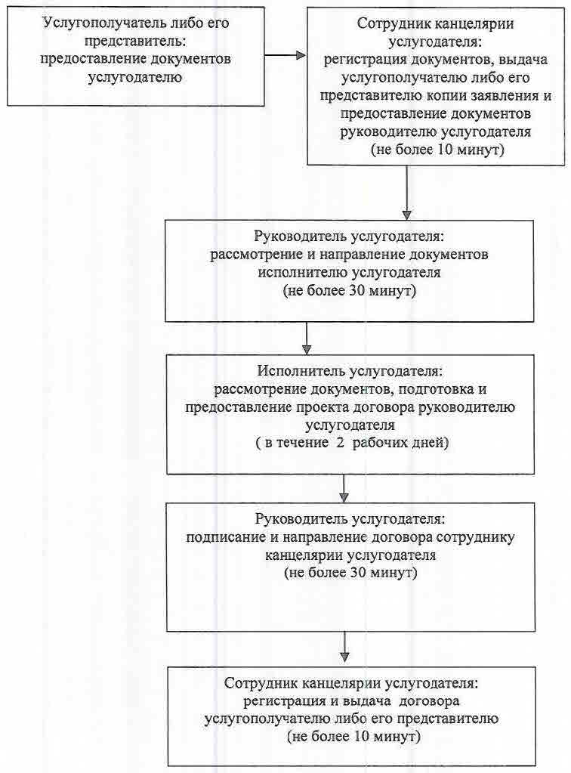

|  |  |
| --- | --- |
|  | Приложение 3 к регламенту государственной услуги "Государственная регистрация договора долгосрочного лесопользования на участках государственного лесного фонда" |

**Диаграмма функционального взаимодействия информацинных систем, задействованных в оказании государственной услуги, в графической форме**

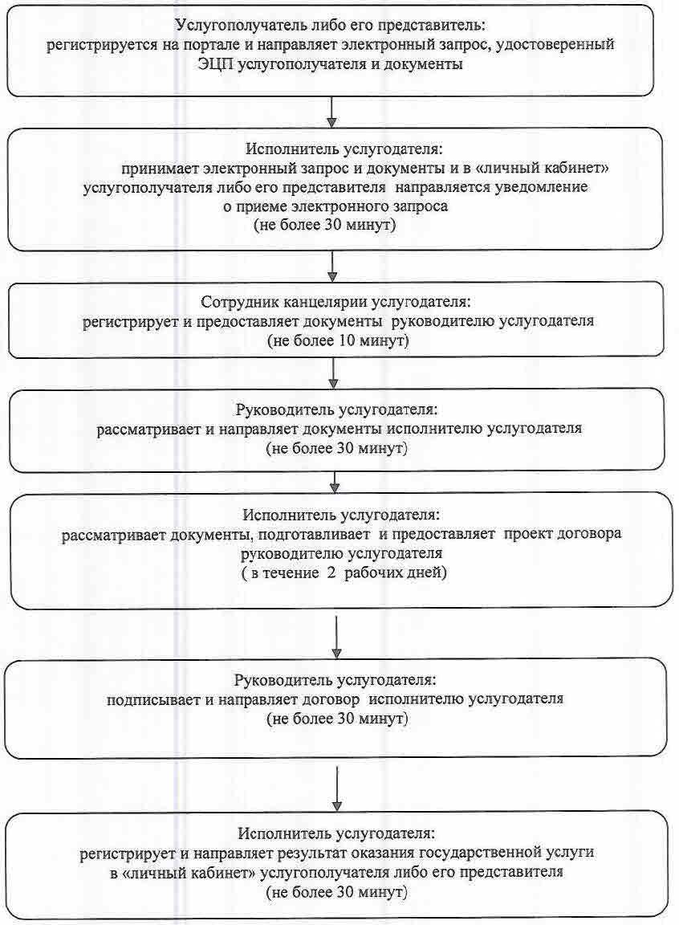

|  |  |
| --- | --- |
|  | Приложение 4 к регламенту государственной услуги "Государственная регистрация договора долгосрочного лесопользования на участках государственного лесного фонда" |

**Справочник бизнес-процессов оказания государственной услуги**

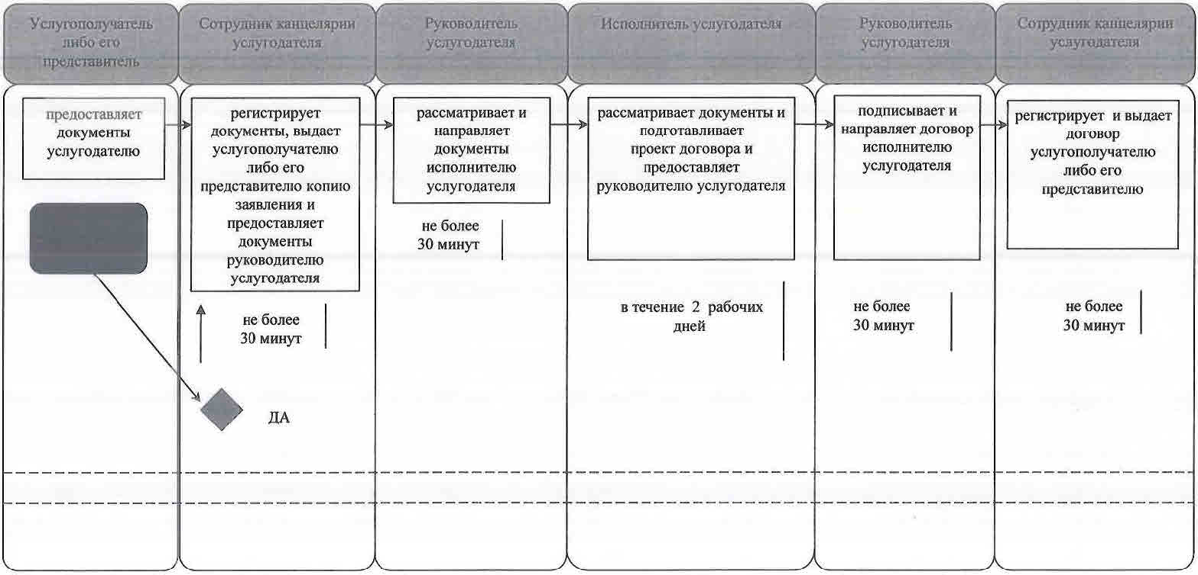

**Условные обозначения:**

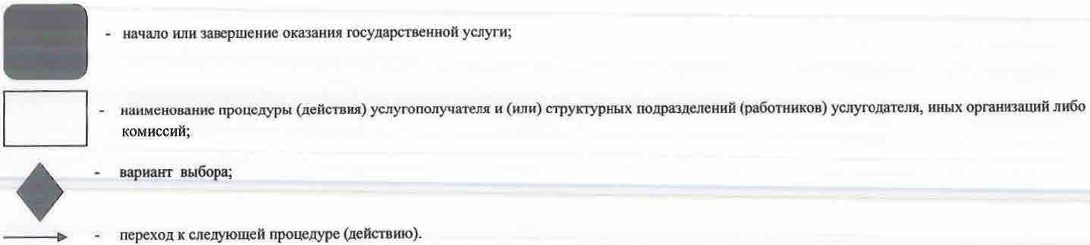

© 2012. РГП на ПХВ «Институт законодательства и правовой информации Республики Казахстан» Министерства юстиции Республики Казахстан